新北市文山國民中學112學年度 七 年級第一學期校訂課程計畫 設計者：＿劉子晏＿

一、課程類別：
1.█統整性主題/專題/議題探究課程： 英悅繪 2.□社團活動與技藝課程： □
3.□特殊需求領域課程： 3.□其他類課程：＿＿＿＿ ＿＿＿＿＿＿＿＿
二、學習節數：每週( 1 )節，實施( 21 )週，共( 21 )節。
三、課程內涵：
總綱核心素養 | 學習目標
A1身心素質與自我精進  A2系統思考與解決問題  A3規劃執行與創新應變  B1符號運用與溝通表達  B2科技資訊與媒體素養  B3藝術涵養與美感素養  □ C1道德實踐與公民意識  C2人際關係與團隊合作  □ C3多元文化與國際理解 | 1.熟練字與音的關係、句子結構及充實字彙量。  2.認識及善用各平台資源，增強資訊應用能力。  3.了解各議題繪本故事鋪陳、圖像藝術及文字內涵進而豐富視野。。  4.能欣賞同儕產出之作品，經由團隊合作產出繪本、海報等成果。  5.強化自我價值觀、關懷家人與社會議題、並願意接納團體不同意見而適切表達感受。

四、課程架構：
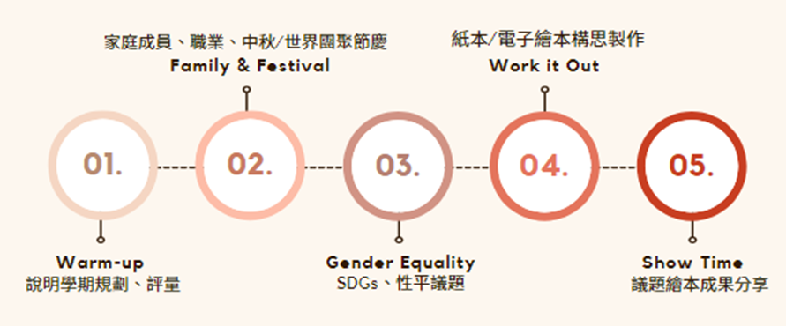

五、本學期達成之學生圖像素養指標：
圖像 | 向度 | 素養指標
陽光 | 正向健康 | 正向 |  | 健康
 |  | 1.關懷尊重 |  | 1.身心平衡
 |  | 2.正面思考 |  | 2.快樂生活
飛鷹 | 宏觀卓越 | 宏觀 |  | 卓越
 |  | 1.溝通表達 |  | 1.靈活創新
 |  | 2.放眼國際 |  | 2.追求榮譽
碧水 | 適性學習 | 適性 |  | 學習
 |  | 1.欣賞接納 |  | 1.終身學習
 |  | 2.適性揚才 |  | 2.活學活用
獅子 | 領導勇敢 | 領導 |  | 勇敢
 |  | 1.解決問題 |  | 1.自信創新
 |  | 2.獨立思考 |  | 2.勇於承擔

六、素養導向教學規劃：
教學期程 | 學習重點 |  | 單元/主題名稱與活動內容 | 節數 | 教學資源/學習策略 | 評量方式 | 融入議題  (建議至多融入3項) | 備註
 | 學習表現 | 學習內容
第一週  8/30-9/1  (8/30(三)開學) | 7-V-2 | Ae-V-8 | Warm-up  I.學期課程主題及評量說明、師生意見交流  II.分組活動  III.期末報告形式解說  IV.資料搜尋:推薦繪本相關網站、熟悉登入操作方式 | 1 | Cool English  Quizlet  Seesaw | 觀察記錄  參與態度  討論提問
第二週  9/4~9/8 | 2-IV-6  8-IV-3  6-IV-6 | B-IV-5  D-IV-4  C-IV-3 | Family & Festival  主題A:我的家庭  1. Family Tree:畫下家庭樹，包含英語稱謂、職業、個性…  2. 分享表達家庭成員及職業概要、及對家的定義。  3. 繪本延伸導讀範例:  Home Is Where the Birds Sing  https://reurl.cc/loKpgl  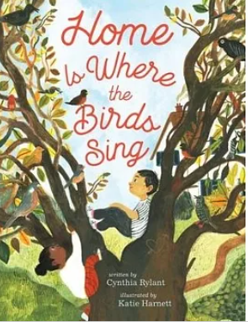  My GrandpaMy DadMy Mom  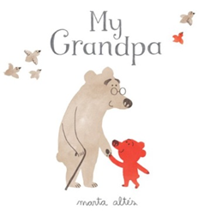  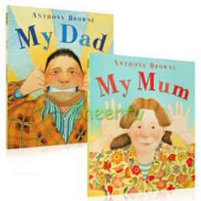  Delivering Your MailBuilding a House  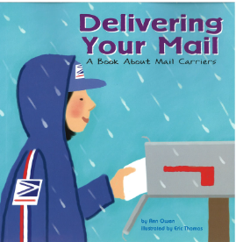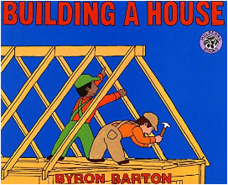  主題B:中秋家族/世界團聚節慶  - 訪問家族中秋慶祝或飲食文化傳統並記錄團聚照片，於課堂上簡報發表。  - 各國家庭團聚節日探究:小組搜尋資料、各組選定不同國家之家庭團聚節慶、慶祝方式、食物等做延伸報導。  3.繪本延伸導讀範例:  Round Is a Mooncake  https://reurl.cc/1ZGY38  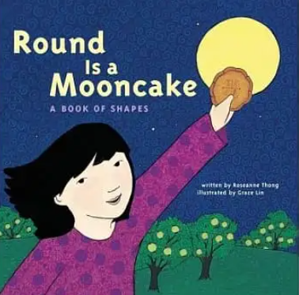  Papa, Please Get The Moon For Me  https://reurl.cc/55OrbG  When I Took The Moon For A Walk  https://reurl.cc/Kb3A2e  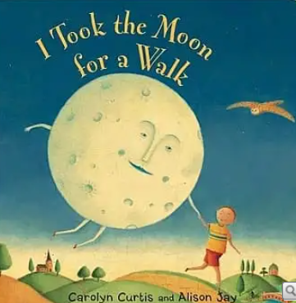 | 3 | YouTube  學習單 | 觀察記錄  參與態度  合作能力  表達/簡報力  學習單 | 家庭教育  生涯議題  多元文化
第三週  9/11~9/15 | 6-IV-4  6-V-3 | Ae-IV-5  Ae-V-8 | 主題A&B回饋  1.Free Reading(差異化自選):  於Cool English中採個人或小組於家  庭/生涯/多元文化區繪本做選讀，依程度  差異可自選國小或國中區。  2.Quizlet:統整於繪本中新單字編寫於自創單字集中。  3.Reading Journal:  於Seesaw寫/拍/畫下對於家庭/生涯/多元文化繪本的讀後感受、深刻圖像、字句或對家人自我定義、未來自我職涯圖像…等，鼓勵使用英語紀錄下至少三個關鍵字句，再與同儕分享。 | 2 | Cool English  Quizlet  Seesaw | 觀察記錄  參與態度  表達力
第四週  9/18~9/23  (9/23(六)補班) | 9-IV-1 | D-IV-1  D-IV-4 | Review 1 | 1 |  | 紙筆測驗
第五週  9/25~9/28 | 6-IV-3  8-V-3 | C-V-4 | Gender Equality  主題C:SDGs中之性平  1.簡介SDGs  https://sdgs.un.org/goals  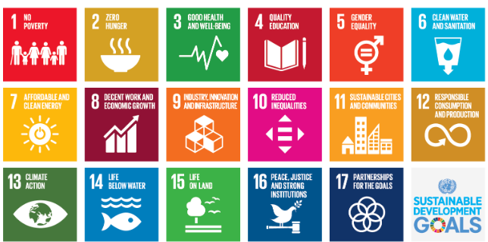  2. SDGs & Taiwan  https://reurl.cc/DyoZ1O  3.性平議題:從家庭、校園及職場中延伸討論此議題之存在範圍及影響  https://sdgs.un.org/goals/goal5  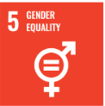  4. 繪本延伸導讀範例:  The Paper Bag Princess  https://reurl.cc/1ZGoY9  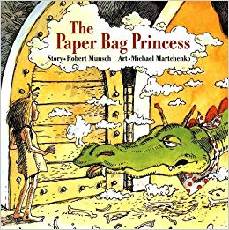  The Pink Hat  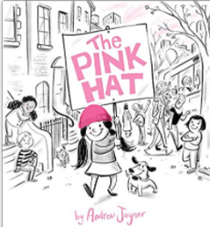  https://reurl.cc/Xjml53  Mister Seahorse  https://reurl.cc/mo0v0l  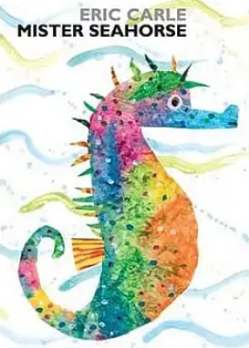  Piggy Book  https://reurl.cc/3oe5e0  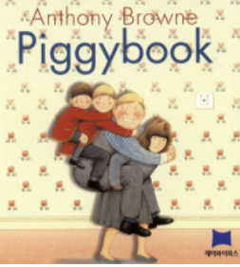  I Can Be Anything  https://reurl.cc/rD611b  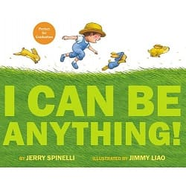  5.事實:小組討論 Gender stereotype -Job – School-? 於各場域或各國中的發現。  6.分享:於Padlet分享表達結論或相關依據(報章廣告、歌曲、法令、硬體設施…)  7.倡議:於校內可提出的具體改善建議為? | 4 | 學習單  YouTube  Padlet | 觀察記錄  參與態度  表達力 | 性平教育  生涯教育
第六週  10/2~10/6 | 6-V-7  6-V-3 | B-V-16  Ae-V-8 | 主題C回饋  1.Free Reading(差異化自選):  於Cool English中採個人或小組於性  平教育或生涯規劃區繪本做選讀，依  程度差異可自選國小或國中區。  2.Quizlet:統整於繪本中新單字編寫於自創單字集中。  3.Reading Journal:  於Seesaw寫/拍/畫下對於此主題繪  本讀後感受、深刻圖像、字句或自  我定義…等，鼓勵使用英語紀錄至少三 個關鍵字句，再與同儕分享。  4.性平海報:使用Canva製作性平標語宣傳海報，並分享說明。 | 2 | Cool English  Quizlet  Seesaw  Canva | 觀察記錄  參與態度  表達力
第七週.  10/11~10/13  (10/9(一)彈性放假；10/10(二)國慶日放假) | 9-IV-1 | D-IV-1  D-IV-4 | Review 2 | 1 |  | 紙筆測驗
第八週  10/16~10/20  (預計段考週) | 6-V-5  6-V-3 | Ae-V-1  D-V-4  D-V-7 | Work it Out  1. 以1-2人為一組，小組成員經過討論後，決定製作繪本之主題議題  2. 分工製作:成員先編寫故事大綱、情節內容，然後在分鏡紙上，描畫分鏡圖。確認完畢後，再於書面紙上繪圖及著色完畢，（含封面封底）製作出繪本小書。  3.同時鼓勵使用Keynote, Canva…等平台製作電子繪本。  4.檢視:反覆與教師確認文字使用準確度及完成進度。 | 4 | 分鏡表  平板 | 觀察記錄  參與態度  合作能力 |  | 紙本繪製規格以新北市英語繪本創作比賽辦法為標準
第九週  10/23~10/27 | 6-V-9  6-V-5 | B-V-16  Ae-V-1 | Show Time  1.英語小繪本創作發表  2.形式不拘:直接說故事、事先拍攝影片、演出…皆可  3.同儕互評  4.加分組:到幼兒園或特教班演示創作繪本 | 2 |  | 觀察記錄  參與態度  合作能力  表達力
第十週  10/30~11/3 | 9-IV-1 | D-IV-1  D-IV-4 | Review 3 | 1 |  | 紙筆測驗
第十一週  11/6~11/10 | 7-V-2 | Ae-V-8 | Warm-up  I.學期課程主題及評量說明、師生意見交流  II.分組活動  III.期末報告形式解說  IV.資料搜尋:推薦繪本相關網站、熟悉登入操作方式 | 1 | Cool English  Quizlet  Seesaw | 觀察記錄  參與態度  討論提問
第十二週  11/13~11/17 | 2-IV-6  8-IV-3  6-IV-6 | B-IV-5  D-IV-4  C-IV-3 | Family & Festival  主題A:我的家庭  1. Family Tree:畫下家庭樹，包含英語稱謂、職業、個性…  2. 分享表達家庭成員及職業概要、及對家的定義。  3. 繪本延伸導讀範例:  Home Is Where the Birds Sing  https://reurl.cc/loKpgl  My GrandpaMy DadMy Mom  Delivering Your MailBuilding a House  主題B:中秋家族/世界團聚節慶  - 訪問家族中秋慶祝或飲食文化傳統並記錄團聚照片，於課堂上簡報發表。  - 各國家庭團聚節日探究:小組搜尋資料、各組選定不同國家之家庭團聚節慶、慶祝方式、食物等做延伸報導。  3.繪本延伸導讀範例:  Round Is a Mooncake  https://reurl.cc/1ZGY38  Papa, Please Get The Moon For Me  https://reurl.cc/55OrbG  When I Took The Moon For A Walk  https://reurl.cc/Kb3A2e | 3 | YouTube  學習單 | 觀察記錄  參與態度  合作能力  表達/簡報力  學習單 | 家庭教育  生涯議題  多元文化
第十三週  11/20~11/24 | 6-IV-4  6-V-3 | Ae-IV-5  Ae-V-8 | 主題A&B回饋  1.Free Reading(差異化自選):  於Cool English中採個人或小組於家  庭/生涯/多元文化區繪本做選讀，依程度  差異可自選國小或國中區。  2.Quizlet:統整於繪本中新單字編寫於自創單字集中。  3.Reading Journal:  於Seesaw寫/拍/畫下對於家庭/生涯/多元文化繪本的讀後感受、深刻圖像、字句或對家人自我定義、未來自我職涯圖像…等，鼓勵使用英語紀錄下至少三個關鍵字句，再與同儕分享。 | 2 | Cool English  Quizlet  Seesaw | 觀察記錄  參與態度  表達力
第十四週  11/27~12/1  (預計段考週) | 9-IV-1 | D-IV-1  D-IV-4 | Review 1 | 1 |  | 紙筆測驗
第十五週  12/4~12/8 | 6-IV-3  8-V-3 | C-V-4 | Gender Equality  主題C:SDGs中之性平  1.簡介SDGs  https://sdgs.un.org/goals  2. SDGs & Taiwan  https://reurl.cc/DyoZ1O  3.性平議題:從家庭、校園及職場中延伸討論此議題之存在範圍及影響  https://sdgs.un.org/goals/goal5  4. 繪本延伸導讀範例:  The Paper Bag Princess  https://reurl.cc/1ZGoY9  The Pink Hat  https://reurl.cc/Xjml53  Mister Seahorse  https://reurl.cc/mo0v0l  Piggy Book  https://reurl.cc/3oe5e0  I Can Be Anything  https://reurl.cc/rD611b  5.事實:小組討論 Gender stereotype -Job – School-? 於各場域或各國中的發現。  6.分享:於Padlet分享表達結論或相關依據(報章廣告、歌曲、法令、硬體設施…)  7.倡議:於校內可提出的具體改善建議為? | 4 | 學習單  YouTube  Padlet | 觀察記錄  參與態度  表達力 | 性平教育  生涯教育
第十六週  12/11~12/15 | 6-V-7  6-V-3 | B-V-16  Ae-V-8 | 主題C回饋  1.Free Reading(差異化自選):  於Cool English中採個人或小組於性  平教育或生涯規劃區繪本做選讀，依  程度差異可自選國小或國中區。  2.Quizlet:統整於繪本中新單字編寫於自創單字集中。  3.Reading Journal:  於Seesaw寫/拍/畫下對於此主題繪  本讀後感受、深刻圖像、字句或自  我定義…等，鼓勵使用英語紀錄至少三 個關鍵字句，再與同儕分享。  4.性平海報:使用Canva製作性平標語宣傳海報，並分享說明。 | 2 | Cool English  Quizlet  Seesaw  Canva | 觀察記錄  參與態度  表達力
第十七週  12/18~12/22 | 9-IV-1 | D-IV-1  D-IV-4 | Review 2 | 1 |  | 紙筆測驗
第十八週  12/55~12/29 | 6-V-5  6-V-3 | Ae-V-1  D-V-4  D-V-7 | Work it Out  1. 以1-2人為一組，小組成員經過討論後，決定製作繪本之主題議題  2. 分工製作:成員先編寫故事大綱、情節內容，然後在分鏡紙上，描畫分鏡圖。確認完畢後，再於書面紙上繪圖及著色完畢，（含封面封底）製作出繪本小書。  3.同時鼓勵使用Keynote, Canva…等平台製作電子繪本。  4.檢視:反覆與教師確認文字使用準確度及完成進度。 | 4 | 分鏡表  平板 | 觀察記錄  參與態度  合作能力 |  | 紙本繪製規格以新北市英語繪本創作比賽辦法為標準
第十九週  1/2~1/5  (1/1(一)元旦放假) | 6-V-9  6-V-5 | B-V-16  Ae-V-1 | Show Time  1.英語小繪本創作發表  2.形式不拘:直接說故事、事先拍攝影片、演出…皆可  3.同儕互評  4.加分組:到幼兒園或特教班演示創作繪本 | 2 |  | 觀察記錄  參與態度  合作能力  表達力
第二十週  1/8~1/12 | 9-IV-1 | D-IV-1  D-IV-4 | Review 3 | 1 |  | 紙筆測驗
第二十一週  1/15~1/19  (預計段考週) | 7-V-2 | Ae-V-8 | Warm-up  I.學期課程主題及評量說明、師生意見交流  II.分組活動  III.期末報告形式解說  IV.資料搜尋:推薦繪本相關網站、熟悉登入操作方式 | 1 | Cool English  Quizlet  Seesaw | 觀察記錄  參與態度  討論提問
七、本課程是否有校外人士協助教學
█否，全學年都沒有(以下免填)
□有，部分班級，實施的班級為：___________
□有，全學年實施
教學期程 | 校外人士協助之課程大綱 | 教材形式 | 教材內容簡介 | 預期成效 | 原授課教師角色
□簡報□印刷品□影音光碟
□其他於課程或活動中使用之教學資料，請說明：
*上述欄位皆與校外人士協助教學與活動之申請表一致

